Universidad Autónoma de Coahuila

Facultad de Sistemas

Campus Arteaga

Tarea Departamental - Cálculo Multivariable

Parcial 1

Integrantes:

Aneliz Guel Fraire

Ruth Jazmín López Ortiz

Jesús Eduardo Vázquez Gaitán

Juan Carlos Rodríguez Corvera

Osmar Rivera Rodríguez

Juan Antonio Cruz Perez

**CAPITULO 10**

**SECCION 10.1**

1.-En los ejercicios 1 dibuje la representación de posición del vector A y también la representación particular que pasa por el punto P (b) Calcule el módulo de A.

**1.- A=**

a) Se conoce el Vector A y el punto P, entonces despejamos para conocer el valor del punto Q:

b) Para calcular el módulo de A;

7.-En los ejercicios, obtenga el vector **A** que tiene el segmento de y la representación de la posición de **A.**

Primero hacemos la resta de a donde vamos y de donde partimos, o sea del vector **Q** a **P** como se muestra a continuación :

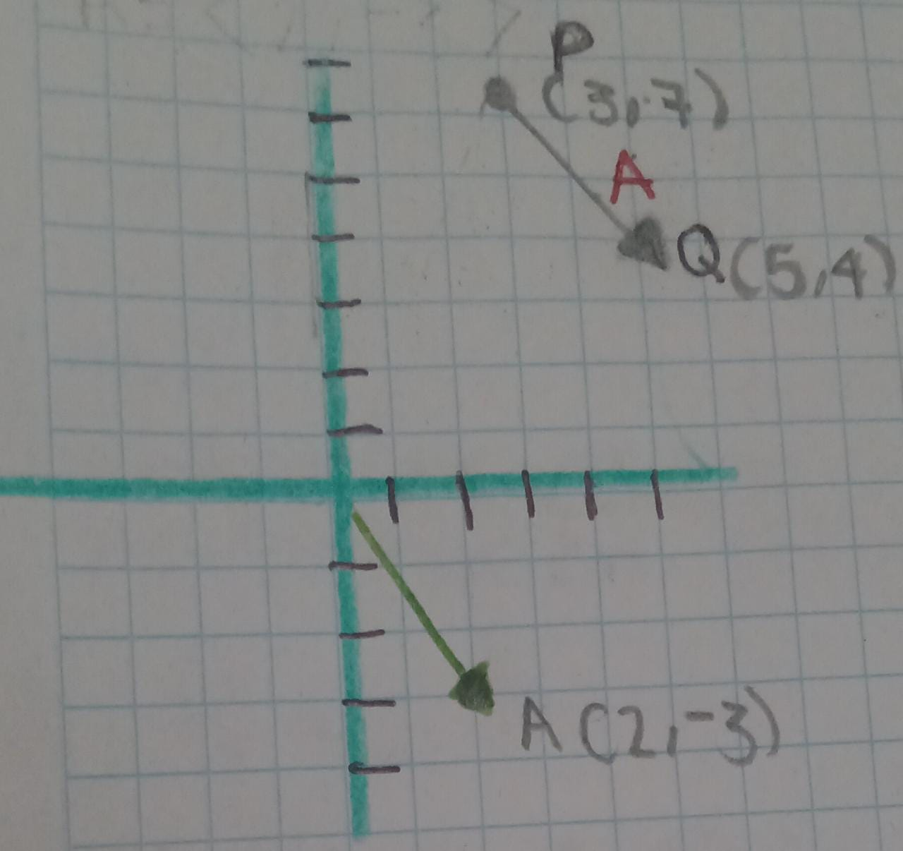

Ilustración 1.Representacion de **A** y graficación de **P** y **Q**

13.- En el ejercicio 11 y 13, determine el punto S de modo que y sean representación del mismo vector.

11) )

Para sacar el vector de hacemos la resta de a donde vamos y de donde partimos para sacar **VPQ:**

Para determinar , tomaremos en cuenta las coordenadas que nos proporciona el problema de **R** y haremos la resta de **S** menos **R**, únicamente dejaremos expresado **S** ya que no se sabe su valor, pero posteriormente despejaremos su valor.

Despejamos para

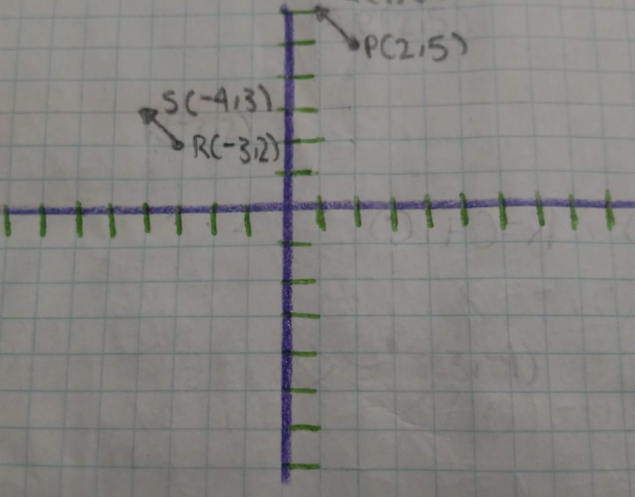

Ilustración 2.Representación gráfica del problema 11**.**

13)

Hacemos la resta de Q a P para obtener el vector que va de como a continuación:

Posteriormente para sacar haremos lo siguiente:

*Utilizaremos los valores anteriormente dados de **R** para restárselos tanto a y para igualarlos a los valores obtenidos de **VPQ,** para así posteriormente hacer el despeje de y obtener sus valores.

**Despejes:**

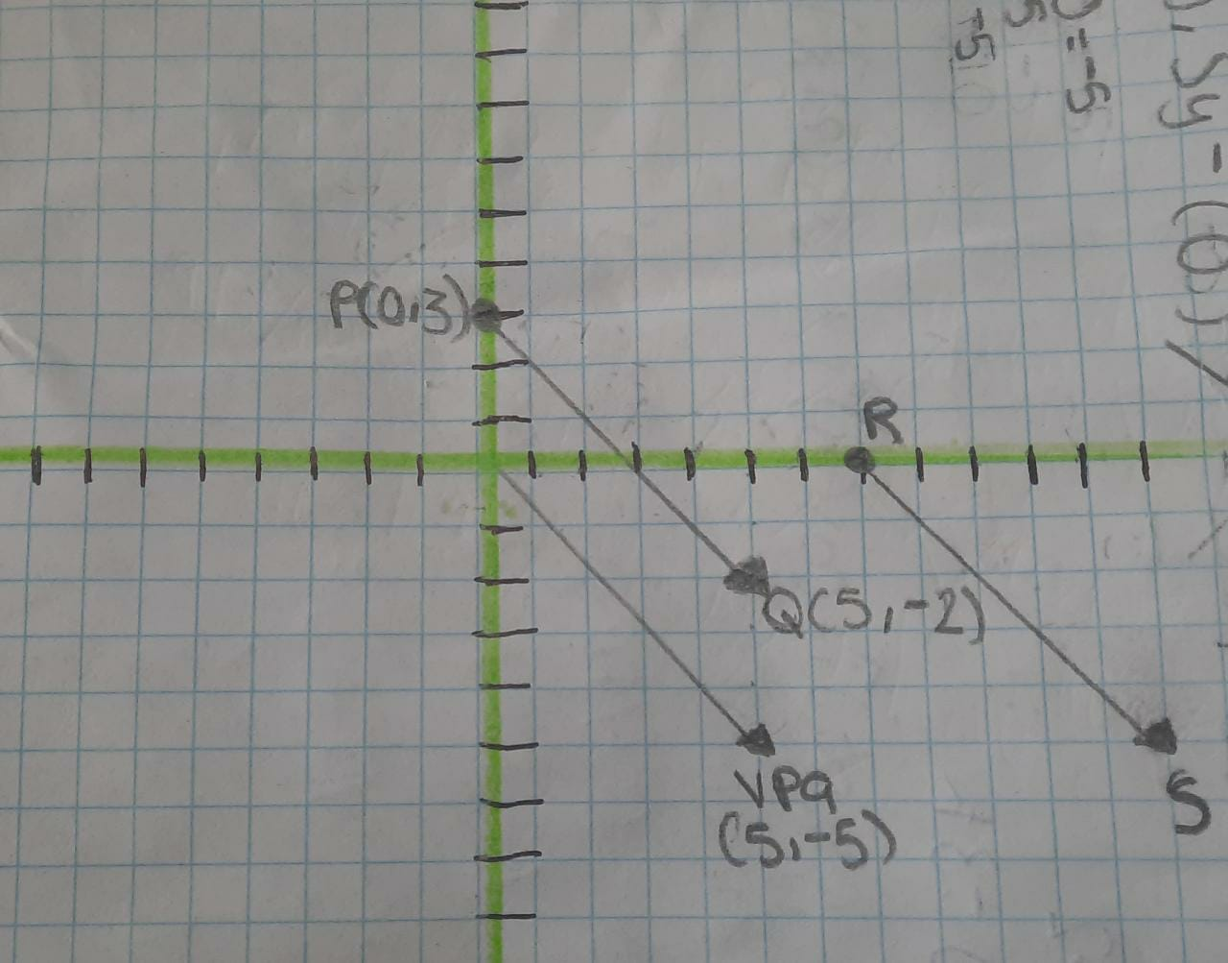

Ilustración 3. Representación gráfica del problema 13.

27.-En el ejercicio 27

Determine un vector unitario que tenga la misma dirección que **A** + **B.**

Primero calculamos el vector A + B para después sacarle su magnitud:

Calculamos la magnitud de este nuevo vector

Una vez calculado esto, recordamos la fórmula para vector unitario dada por

39.-Una fuerza de 112 lb y otra de 84 lb se aplican a un objeto en el mismo punto y la fuerza resultante es de 162 lb. Determine el Angulo formado por la resultante y la fuerza de 112 con aproximación de decimos de grado.

Las fuerzas que nos da el problema las podemos expresar como las magnitudes de nuestros vectores de la siguiente manera:

La fuerza resultante seria la suma de los vectores, tal que **A + B**:

Ahora partimos de la ley de cosenos para poder despejar el θ

Despejando para el

Una vez obtenida nuestra ecuación podemos sustituir los datos para conocer el valor del Angulo θ.

**SECCIÓN 10.2**

37.- Determine los cosenos directores del vector y verifique las respuestas al mostrar que la suma de sus cuadrados es 1.

La magnitud de el vector es:

Una vez obtenida la magnitud del vector podemos encontrar los ángulos directores.

Realizamos la suma de los cuadrados de los ángulos directores:

43) En el ejercicio 43 exprese el vector en termino de su modulo y cosenos directores

**A) -6i+2j+3k**

Sacamos el modulo de A, tomando en cuenta los valores dados en el problema

Posteriormente sacaremos los ángulos directores de de la siguiente manera:

**Formula:**

**B) -2i+j-3k**

Primero obtendremos el módulo de :

Para sacar los cosenos directores dividiré el valor de entre el valor que nos dio del módulo de B.

**SECCION 10.3**

1.- Determinar

Para sacar el producto punto de tengo que multiplicar las componentes y posteriormente sumarlas

19.-Determine la componente del vector **A**=5**i** - 6**j** en la dirección del vector **B=**7**i** + **j.**

Simplificando la ecuación el componente del vector A en la dirección del vector B es:

**CAPITULO 11**

**SECCIÓN 11.1**

1.-Determine el dominio de la función vectorial

Dominio

El dominio lo evaluamos en ambas partes de la ecuación

Donde no puede valer 0 en el primer dominio por lo tanto , en el segundo dominio debe ser menor o igual a 4 ´para que no salga un numero imaginario al resolver la raíz

Sus dominios están dados por:

5 –

<_________________________________________________________________>  
 -4 -2

**SECCIÓN 11.2**

3.

5.-En el ejercicio 5 obtenga

Derivamos sus términos por separado

Calculamos la segunda derivada

Derivamos cada uno de sus componentes

7. obtenga

Hacemos la primera derivada por términos separados

Hacemos la segunda derivada al igual como la primera

9 -

11.-En el ejercicio 11 obtenga

Calculamos la magnitud del vector

Juntando términos semejantes dentro de la raíz

Ahora si que derivamos la magnitud del vector

Para derivar usamos

Simplificando:

33.-Obtenga la función vectorial mas general cuya derivada tenga el valor de función indicado

Obtenemos las integrales de la función

Integrando por partes tenemos que la integral de tan t

**SECCIÓN 11.3**

1. Calcule T(t) y N(t)

hacemos la derivada para obtener T y N

Al obtener T ‘ es igual a N

1. Calcule T(t) y N(t)

Hacemos la primera derivada

Al obtener T es igual a N

**SECCIÓN 11.4**

27. calcule el radio de la curvatura en cualquier punto de la curva dada

Hacemos la derivada, para obtener el punto.

**10.2**

Recordemos algunas nociones de geometría analítica generalizando a tres dimensiones.

Distancia entre dos puntos A y B en un espacio 3D:

Si nos detenemos a analizar esta ecuación, observamos que, en realidad estamos generando un vector que parte desde A hasta B y sólo extraemos su módulo, que corresponde al valor de la distancia entre dichos puntos.

Punto medio entre dos puntos A y B en un espacio 3D:

17.- Para el triángulo que tiene vértices A (2,-5,3), B (-1,7,0) y C (-4,9,7) calcule: **(a)** La longitud de cada lado, y **(b)** Los puntos medios de cada lado.

a)

b)

**10.3**

Se comprende que el producto o proyección escalar, también conocido como producto punto de dos vectores en **R3** se define como:

**21.-** Dados los vectores A, B, C y D:

calcular:

a)

Debido a jerarquía de operaciones, comenzaremos por realizar la suma de los vectores B y C:

Utilizando el resultante, realizamos producto escalar con vector A:

b)

Realizamos cada proyección escalar:

Desarrollar multiplicación:

c)

Nuevamente, realizamos cada producto punto de manera independiente:

Obtener la resta requerida:

d)

Se calculan los productos escalares y aritméticos correspondientes, esto por jerarquía de operaciones, para obtener el valor neto de cada término.

Producto punto de primer término:

La anterior operación nos entrega un escalar, así pues, considérese que, para realizar una multiplicación de un escalar por un vector, se distribuye el mismo escalar en los componentes del vector, de la siguiente manera:

Donde:

k: es un escalar que pertenece a los reales.

Valor del primer término, que resulta ser un nuevo vector:

Repetimos el procedimiento para el segundo término:

Valor del segundo término:

Resta de vectores, que corresponde al resultado final:

**10.4:**

Producto cruz, vectorial o proyección vectorial entre dos vectores en un espacio tridimensional:

Esta ecuación nos genera un vector normal al plano que contiene los dos vectores.

**7.-** Determine una ecuación del plano que contenga los tres puntos:

Primero que nada, debemos conocer la ecuación que define al plano:

Para generar dos vectores coplanares se necesitan tres puntos, los cuales también estarán contenidos en el mismo, es conveniente que los vectores partan de un mismo punto, este puede ser cualquiera de los tres, para este caso, escogemos el punto A:

La ecuación del plano puede obtenerse de varias maneras, una es a partir de dos vectores coplanares, a estos les calculamos su producto cruz, el cual nos genera un tercer vector normal al plano:

Producto cruz:

Procedemos a obtener, ahora el producto escalar entre el vector normal y el vector del punto A hasta un punto “cualquiera” del espacio e igualar a cero, esto último nos garantiza que el punto cualquiera de un vector cualquiera perpendicular al normal, lo que corresponderá a la ecuación del plano.

Producto punto:

**15.-** Obtenga la ecuación del plano perpendicular a la recta que pasa por los puntos (2, 2, -4) y (7, -1, 3) y contiene al punto (-5, 1, 2).

Para este específico caso, podemos utilizar un vector e interpretarlo como si fuera la recta perpendicular al plano, este vector es paralelo a la recta y lo generamos a partir de los puntos que pide atravesar:

Vector paralelo a la recta:

Vector desde el punto en el plano hasta el punto arbitrario dentro del plano:

Producto punto del vector coplanar y el vector perpendicular, esto corresponde con la ecuación de la recta, siempre que dicho producto punto resulte en 0 (que sólo puede suceder si los vectores no tienen influencia alguna entre sí, o lo que es lo mismo, los vectores son perpendiculares):

**10.5**

**11.-** Vectores a utilizar:

Calcule:

Y

Verifique que son iguales.

Comenzaremos por la suma de vectores correspondientes:

Primer producto cruz:

Segundo producto cruz:

Comparación:

No son iguales, para serlo, el segundo producto cruz debe estar en términos de su opuesto, de la siguiente manera:

Lo que explica la naturaleza no conmutativa del producto vectorial.